【別紙１】
令和６年度 ＧＩＦＵ食のマイスタープロジェクト事業
「中学生学校給食選手権（ふるさと岐阜の学校給食）」二次審査（実技審査）結果

開催日：令和６年１２月２７日（金）
場 所：（公財）岐阜県学校給食会
◇結果及び講評
【審査員から】
＊小中のつながりや家庭・学校と地域のつながり、教科（家庭科・生活科・総合）の
つながり等、「つながり」を強く感じた。
＊家庭科の学びを生かす場としてのこの選手権は、とても意義あるものだと感じた。
ふだん何気なく食べている給食も作る側に立つと、込める思いや向き合う姿勢にも
変化があると思う。何かに一生懸命取り組むことは、自信や自己肯定感の向上にも
つながると考える。
＊中学生が主体的に取り組む姿が素晴らしかった。どの学校も献立づくりから、調理
まで、とてもレベルの高い内容であった。

【全体の応募作品を通して】
昨年に引き続いての応募、先輩にあこがれを抱いての参加、テーマをもって学年全体で考えた献立など、取り組む動機や目的は様々であったが、どの献立からも思いや願いが伝わってきた。全体的に献立名がユニークで、地域の食材を上手く活用した献立、テーマ性のある献立が考えられていた。

◇各学校の結果及び講評
１ | 最優秀賞 坂祝町立坂祝中学校  【朝ごはんで思いをつなげ！坂祝の野菜給食】  ～ぐんぐん成長～秋ごはん ～朝の自分に勝て！～とり味噌トマト焼き ～朝から食事を  華やかに～野菜たっぷり色彩サラダ ～坂祝の旬の野菜でレベルアップ～かぶ丸ごと汁  ヨーグルト
 | 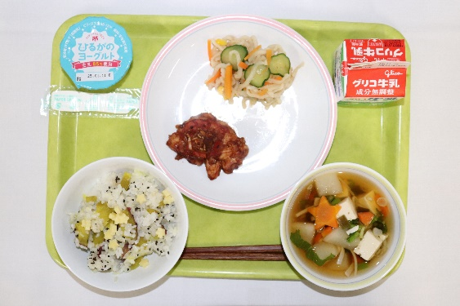 | 坂祝町で長年取り組まれている「わが家のおすすめ朝ごはん」の活動を土台に、地元のおいしい野菜を使い、栄養のバランスのよい朝ごはんで元気に登校しようという願いが伝わる献立。  プレゼンでは、声が大きく、伝わりやすい話し方がよかった。手際がよく、調理台の使い方が工夫されていた。かぶは、かぶの葉も使用し、だしをとった昆布も刻んで使う等、食材を無駄なく活用できていた。彩りもよく、栄養バランスも、味もよかった。
２ | 岐阜県農業協同組合中央会会長賞 中津川市立福岡中学校  【「中津川より愛をこめて」じんわり、ぬくたい温活献立】  福岡はちたか米 恵那鶏の栗入り五平だれ 山岡寒天の彩りサラダ  まるごと豆腐のあじめこしょう入り地みそ汁 ヨーグルト
 | 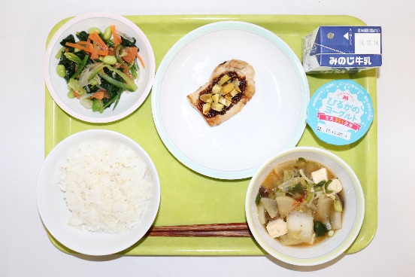 | 小学校から中学校にかけての総合的な学習や家庭科の学習が生かされた献立。クラス全体で取り組んでいるところがよい。中津川の良さを伝えた献立。  食材の特徴を伝えたプレゼンは分かりやすく、興味関心が高まった。恵那鶏、五平ダレ、栗、寒天、中津川ならではの食材をうまく活用していた。調理では、ほうれん草の軸の赤い部分を残すなど、食品ロスのことも視野に入れた調理がされていた。彩りや食感がよく、味のアクセントもとてもよかった。
３ | ふるさと自慢献立賞 岐阜市立境川中学校  【岐阜のおいしいもの図鑑】  米飯 豚肉のカレー焼き カラフルサラダ 秋の岐福味噌汁 ヨーグルト
 | 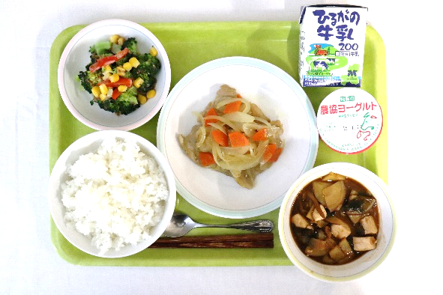 | 小学６年生の学習が充実していて、中学１年生でここまでの献立が考えられるのがすばらしい。教科学習の深化や発展がある。献立名もワクワクする。  ３人のチームワークがよく、手際よく料理を仕上げていた。食を通して力を合わせ、一つのものを作り上げることができていた。  プレゼンからも献立の願いがよく伝わった。
４ | ふるさと自慢献立賞 瑞穂市立穂積北中学校  【穂北の願いが届け 富有柿と秋冬の旬彩づくし】  秋・さつまいもご飯 鶏肉とブロッコリーの富有柿ソース  ノンアレルギー・コールスローサラダ じゃがいもポタージュ
 | 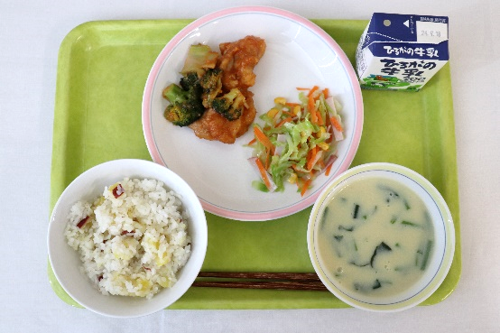 | 小学校の食育マイスターの取組が継続されている。季節感があり、全ての料理に岐阜県産の食材を利用し、地元を大切にしていることが分かる。アレルギー対応がされていて、誰もがうれしい献立。  チームワークが良く、声をかけ合って調理しているのがとても印象的だった。アレルギーへの配慮があり、アレルギーがある人もみんなと同じメニューが食べられる配慮がとても良い。
５ | ふるさと自慢献立賞 揖斐川町立谷汲中学校  【びっくり仰天！おいしい揖斐の名産給食】  お茶ご飯 けんとん豚のハンバーグ谷汲きのこソースかけ  ほうれん草と谷汲あられのカリカリ和え 揖斐みそ汁 南濃みかん
 | 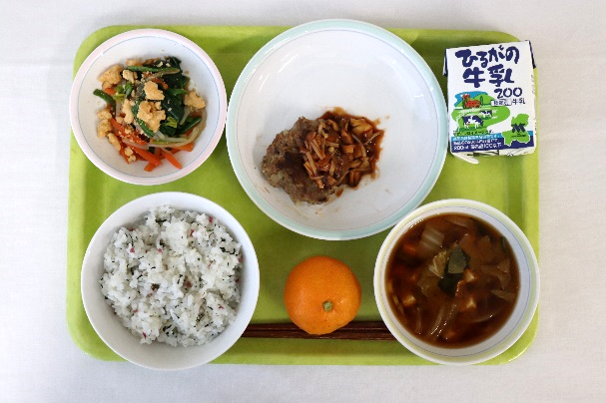 | 総合的な学習の学びと関連させ、谷汲の自慢の特産物のよさを充分に生かした献立。揖斐茶の苦みと旨味を引き出す調理や、椎茸の石づきもスライスして、ソースに活用等、食材の使い方がとても上手。  ３人で声をかけあい、チームワークよく、切り方の工夫や、衛生管理にも気をくばった調理ができていた。  ３人の谷汲愛が伝わるプレゼンが印象に残るものだった。
６ | ふるさと自慢献立賞 郡上市立高鷲中学校  【３つの白で栄養たっぷり！高鷲いろどり給食】  麦ごはん 豚肉のみぞれソース いろどり郡上しそ和え 高鷲のしろっと汁 高鷲りんご
 | 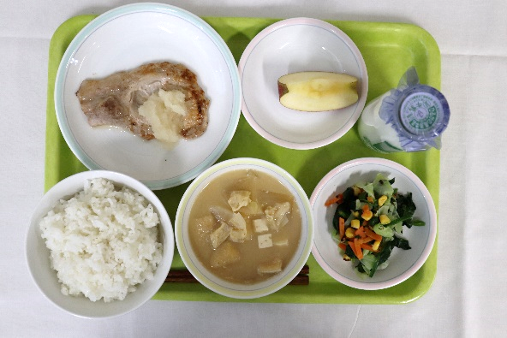 | 三白産業を大切にした献立で、郡上市高鷲の３つの白が、献立によく表れていた。  プレゼンからは、熱い思いが伝わり、心がとても温かくなった。  当日は、２人での調理になったが、時間内に仕上げることができ、最後に楽しかったと話していた姿を見て、とてもうれしく感じた。

７ | ふるさと自慢献立賞 高山市立荘川中学校  【祝開校！さくら給食】  飛騨牛と漬物の洋風まぜご飯 さつまいもコロッケガレット風 荘川高原野菜と海藻のサラダ  ミネストローネ ブルーベリーヨーグルト
 | 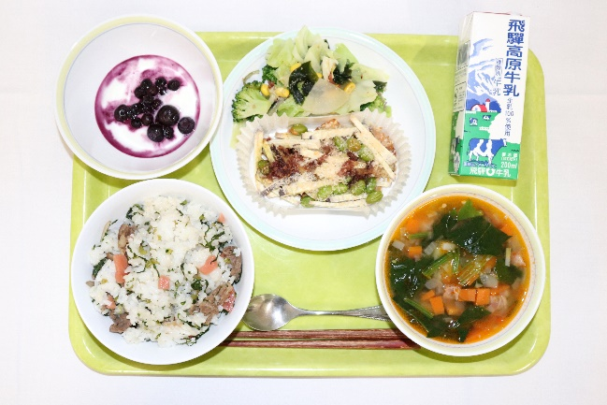 | 低学年が作ったさつまいも、中学生が作った枝豆を食材として使い、学校全体がつながり、学習が生かされた献立。食材の使い方では、ブロッコリーの花は、サラダに、軸はスープに使い、食品ロスも考えられており、上手に活用されていた。  ３人が声をかけあい、笑顔あふれる調理風景は、とても楽しそうで、出来上がった献立は、彩りも食材も豊かで、思わず笑顔になる献立。  思いの伝わるプレゼンもよかった。
８ | ふるさと自慢献立賞 県立郡上特別支援学校  【大豆が大変身☆DAIZU博士たちの魔法！】  ごはん はんぺんと豆腐のふわふわ焼き にんじんとツナの炒め物 大根と鮎団子のかきたま汁
 | 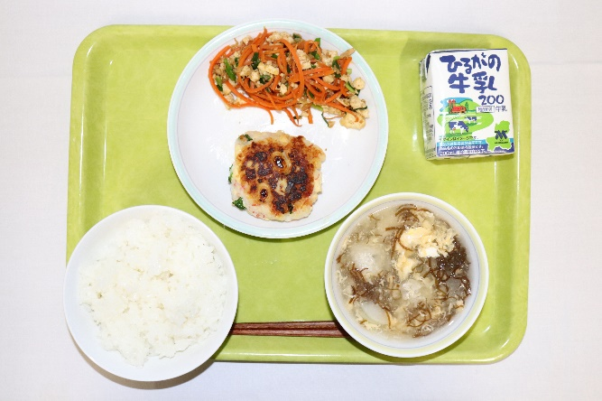 | 校内の取組に位置付け、学校全体で給食選手権にチャレンジしていることがすばらしい。  作り方のシートなど、事前の準備がしっかりできていた。一人ひとりが、丁寧に確認をしながら、調理をしているのが印象的だった。  かきたま汁は、鮎団子から旨味が出て、生姜もきいて、もずくのトロミと全てがマッチし、心も体も温まる味だった。  ３人が協力して頑張る姿が素敵だと感じた。
（※献立は牛乳を省略しています）
【参加した生徒の感想から（一部抜粋）】
＊給食選手権を通して料理のスキルや作り方を身に付けることができました。また、改めて
栄養をしっかりとることの大切さや食事の大切さについて学ぶこともできました。この
経験のおかげで仲間との深まりを感じられることができました。
＊他校のプレゼンを聞いて、どの学校でも地域の特産物を多く使い、美味しく食べるための
工夫をしたりしていて、「みんなに食べてほしい」「知ってほしい」という気持ちを感じま
した。
＊調理では、自分の地域の地場産物をたくさん使ったメニューで、自分の地域の地場産物は、
こういうものがあると、みんなに知ってもらいたいと思って調理できました。また、来年
もメニューを考えて、出たいなと思いました。
＊学校での練習はあったけど、手順を間違えてしまいました。緊張がともなうので、思うよ
うにいかない部分がいくつかあったけど、本当にすごく良い機会で、楽しかったし、勉強
になりました。

【引率者の先生から（一部抜粋）】
＊今回、体験させていただいて、子どもたちの成長に本当に感動しました。給食のメニュー
を考えるときには、子どもたちのアイデアに驚かされました。
＊私も含め生徒と考えるのがとても楽しかった。プレゼンで自分たちが考えたことを堂々と
発表する姿や、多くの方とたくさんふれあい、声をかけて頂けたことが生徒たちのやる気
に火がつきました。
＊生徒が主役の給食選手権に引率することができ、どの学校も子どもたちの生き生きと取り
組む様子がありました。そのことにとても感動しました。

